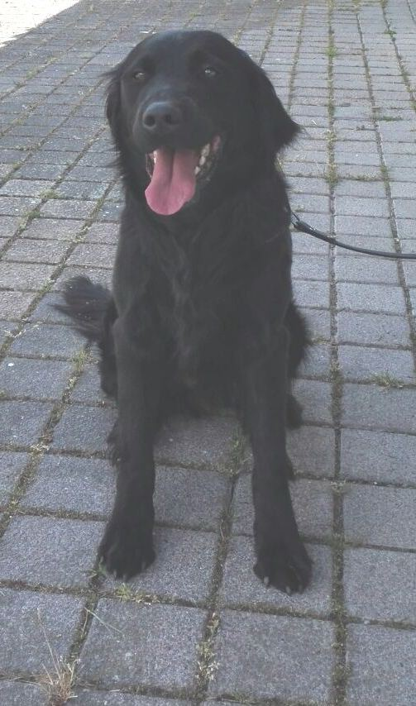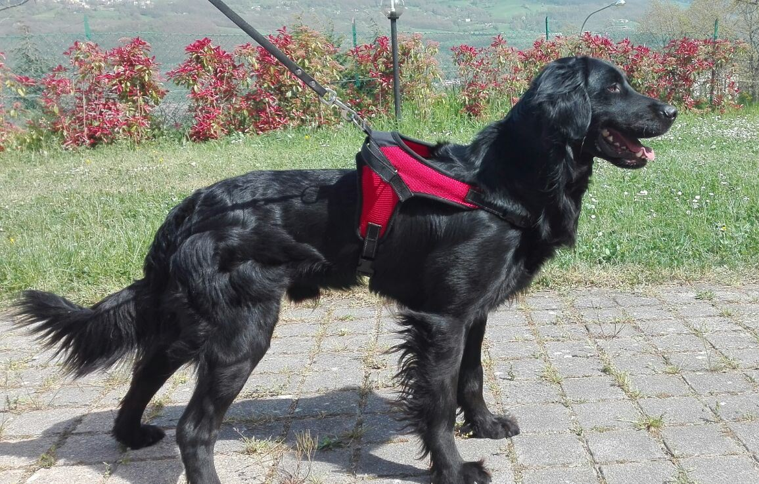

KING GIOVANE E BELLO

King è un bellissimo cane di due anni, incrocio tra un Flat Coated Retriver ed un segugio.
Purtroppo, per problemi di lavoro, la sua famiglia non può continuare a tenerlo, dal momento che ciò lo costringerebbe a rimanere solo la maggior parte del tempo.
Bello. Affettuosissimo. Ha un carattere allegro e vivace, con tanta voglia di esplorare, perlustrare e conoscere cose nuove. Va d'accordo con cani, bambini, e con il gatto di casa.
Sta cercando una famiglia che lo accolga e voglia condividere la vita con lui.
King risente molto della solitudine e ha tantissimo bisogno di stare vicino ai suoi umani....
King si trova a Bologna e cerca casa in Regione.
Info 3338175258 o 3398952135

